Secretaria Municipal de Educação
E.M.E.B. Professor Vitoldo Alexandre Czech
Diretora: Lucélia Aparecida Gabrielli
Assessora Pedagógica: Maria Claudete T. Gervásio
Assessora Administrativa: Rosane Eva Bucco
Professor: Lucia Miotto/Marilene A. de Oliveira
Disciplina: Artes
3º ano matutino e vespertino – 22/06/2020

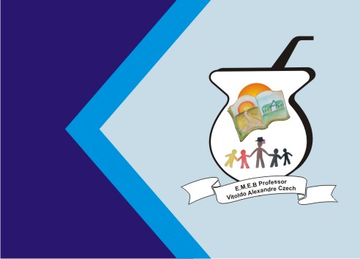
(Não precisa copiar o texto, somente ler com atenção e fazer as atividades prática)

Atividade de Artes: Texturas

Em continuação ao conhecimento sobre Texturas, nesta semana iremos aprender sobre as texturas naturais.
Lembrando que: A textura é uma sensação visual (que pode ser visualizada) ou táctil (que podemos tocar).
TEXTURA NATURAL: são aquelas que resultam da intervenção natural do meio ambiente. Exemplo: folhas de árvores, pedras, tronco de árvores.
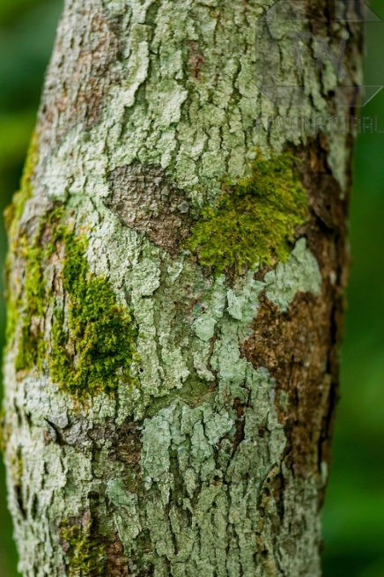
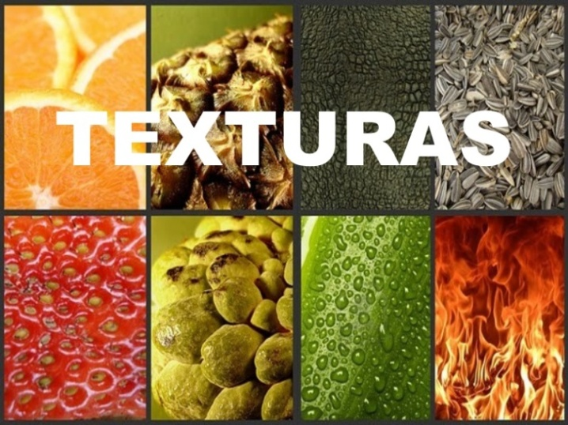
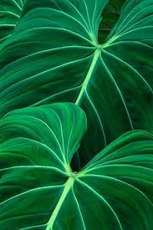

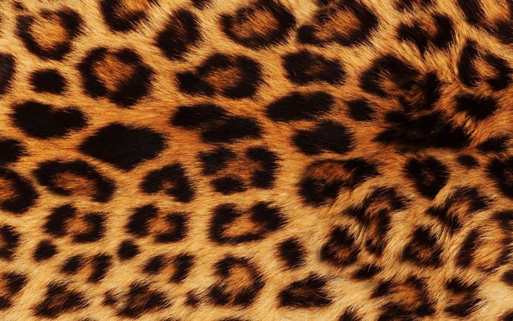

Atividade Prática: A atividade desta semana será realizar uma obra de Arte com folhas (Textura Natural).
Procure no seu quintal folhas de diversos tipos e tamanhos, após use toda sua criatividade e transforme elas em uma linda Obra de Arte!
EXEMPLOS:
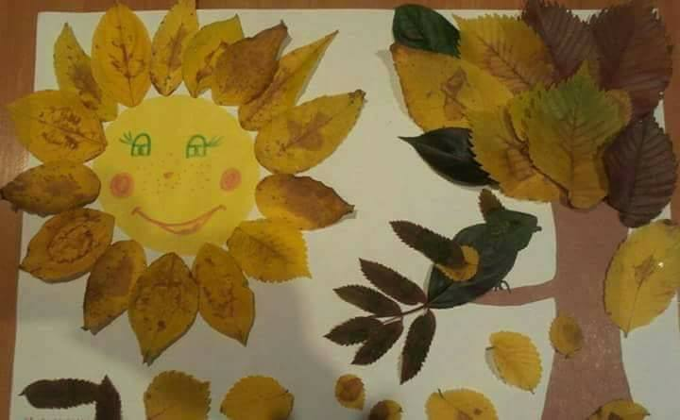

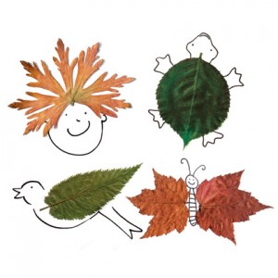

FAÇAM SUAS ATIVIDADES COM CARINHO!! ESTOU COM SAUDADES!

